Herzlich
Willkommen
bei unserer
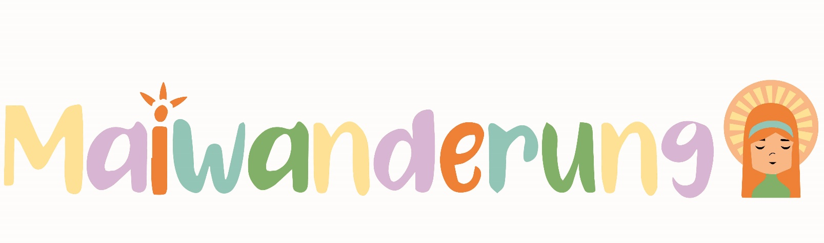

- Station:
Maria kennen lernen
Herzlich willkommen auf unserem Maiwanderweg.
Wir werden miteinander beten, sehen, hören,
erzählen und tun.
Jetzt kommt das Sehen:
Bitte such dir eins der Bilder aus.
Jedes Familienmitglied darf sich ein Bild aussuchen.
Welches hast du dir ausgesucht? Zeige drauf!
Was siehst du auf deinem Bild?
Jede/r beschreibt das Bild kurz.
Wer ist die Frau auf dem Bild? Was weißt du über sie?
Kinder erzählen lassen, was sie über Maria wissen
Das Wichtigste, das es über Maria zu wissen gibt, ist, dass sie die Mutter Jesu ist. Hören wir, was in der Bibel – in der heiligen Schrift – dazu steht:

Ein Engel kommt zu Maria. Der Engel sagt:
„Maria, Gott hat dich lieb! Er hat Großes mit dir vor.
Du wirst einen Sohn bekommen.
Er soll Jesus heißen. Er ist der Retter für alle Menschen.“
Maria sagt: „Ich bin ganz für Gott da.“
Nach Lk nach Lukas 1,26-38,
nach: Das große Bibelbilderbuch, S. 136
2. Station:
Maria, die Mama Jesu
Hast du schon einmal gezählt, wie oft am Tag du Mama, Mutti oder Mutter sagst? Deine Mama ist ein ganz wichtiger Mensch in deinem Leben – deine Mutter, die mit dir lacht, die dich tröstet, vielleicht auch einmal schimpft, die dich liebhat, so wie du bist.
Auch Jesus hatte eine Mutter, Maria. Sie war für ihn da von klein auf. Weil Gott für uns wie ein Vater und Jesus wie ein Bruder ist, ist Maria auch für uns wie eine Mutter. Sie versteht unsere großen und kleinen Sorgen.
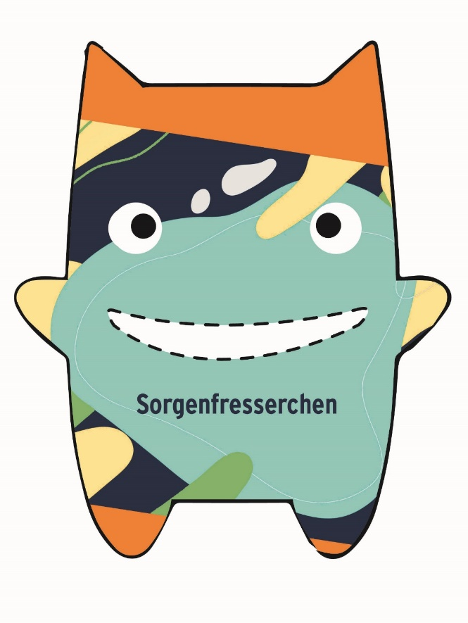
Wenn du willst, schreibe oder zeichne deine Sorgen auf einen kleinen Zettel. Du kannst es zusammenlegen und in die Maria-Sorgenfresserbox legen.
(Sie werden nächsten Sonntag zu den Fürbitten zum Altar gebracht – aber keine Angst, keiner liest die Zettelchen vor.)
Wenn man seine Sorgen jemandem anvertraut, dann werden sie meist leichter. Du kannst Maria auch bitten:
„Liebe Maria, als Mama von Jesus verstehst du meine Sorgen.
Hilf mir und steh mir bei.“
- Station:
Maria, die Himmelskönigin
Als der Engel Maria erzählt hat, dass sie ein Kind bekommen wird, hat er gesagt: Dieses Kind wird ein besonderes Kind sein, die Menschen werden es Sohn Gottes nennen. Jesus wird den Menschen nur Gutes tun. Er wird wie ein guter König sein. Und alle Menschen froh machen.
Weil Maria die Mama von Jesus ist, ist sie sozusagen die Mutter eines Königs und wird später auch Himmelskönigin genannt.

Auch du bist in der Taufe in dieser königlichen Würde gesalbt worden. Das heißt, du bist Gott ganz viel wert und alle Menschen sollen Achtung vor dir haben – weil du du bist!
Setz die Krone auf! Wie fühlt sich das an?
Wenn du willst, kannst du ein König/Königin-Selfie machen.
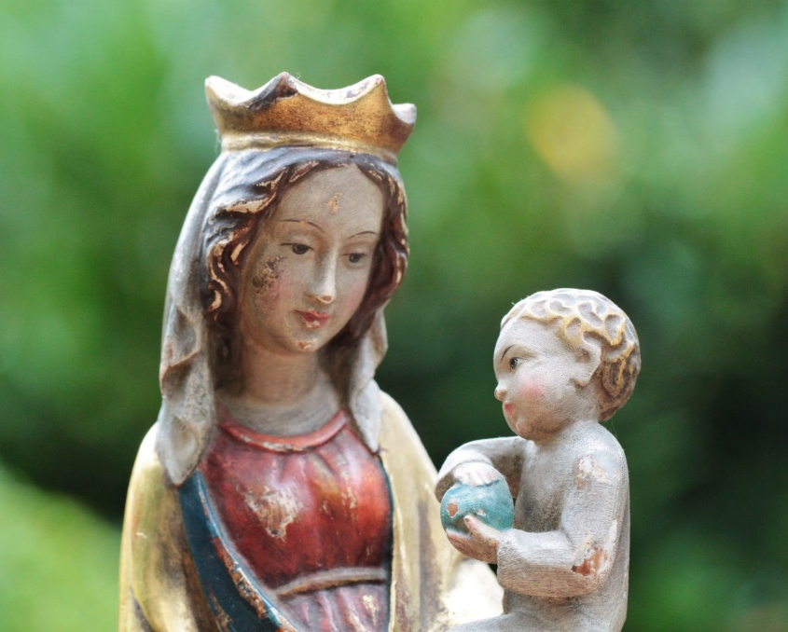
Wenn du es auch uns schickst (Telefonnr. einfügen) und
wir es für die Pfarrhomepage verwenden dürfen, freuen wir uns.
Quelle: pixabay.com

Beten
Miteinander die Litanei beten, eineR betet vor (V:), alle (A:) antworten mit dem Ruf:
Miteinander bitten wir Maria, die Himmelskönigin:
V: Wie du, Maria, möchte ich geduldig warten
können.
A: Maria, Himmelskönigin, hilf!
V: Wie du, Maria, möchte ich sehen wo Hilfe
nötig ist.
A: Maria, Himmelskönigin, hilf!
V: Wie du, Maria, möchte ich erkennen,
was zu tun ist.
A: Maria, Himmelskönigin, hilf!
V: Wie du, Maria, möchte ich überzeugt sein,
dass alles gut wird.
A: Maria, Himmelskönigin, hilf!
V: Wie du, Maria, möchte ich felsenfest auf Jesus
vertrauen.
A: Maria, Himmelskönigin, hilf!
V: Maria, Himmelskönigin, hilf und steh uns bei,
damit wir königliche Menschen sein können.
A: Amen.

4. Station:
Maria, die Fürsprecherin
Pilgern heißt, sich auf den Weg machen zu einem heiligen Ort, um Gott nahe zu sein. Viele pilgern auch, um für etwas zu bitten oder zu danken. Ein anderes Wort dafür ist Wallfahren. Es gibt auch viele Marien-Wallfahrtsorte. Der größte in Österreich ist Maria Zell.
Findest du alle 5 Wallfahrtsorte, die hier in der Umgebung versteckt sind? Nimm dir einen Pilgerpass und bei jedem Bild, das du findest, darfst du dir einen Stempel in deinen Pass machen.
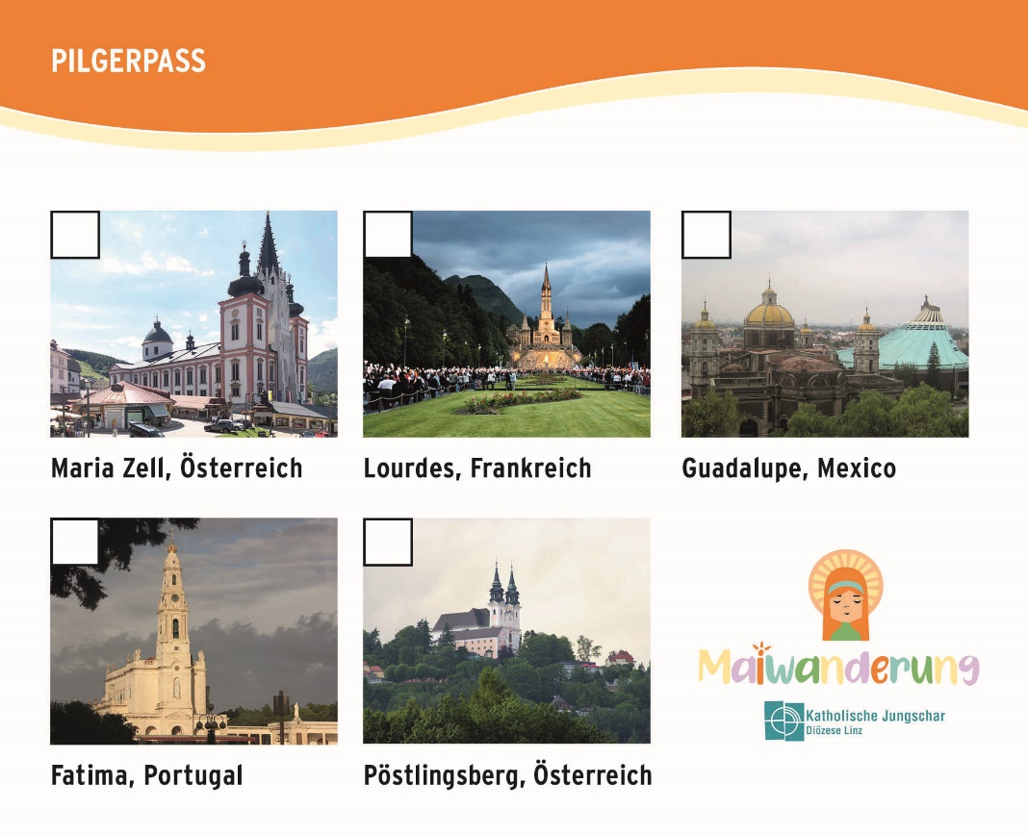

5. Station:
Maria, die blühende Blume
Gottes Liebe ist wie eine Sonne, die Menschen zum Blühen bringt… Im Mai ist der Frühling in voller Blüte, alles sprießt und grünt. Die prächtigen Blumen und Blüten symbolisieren Maria, sie ist die „schönste Blume“ in Gottes buntem Garten.

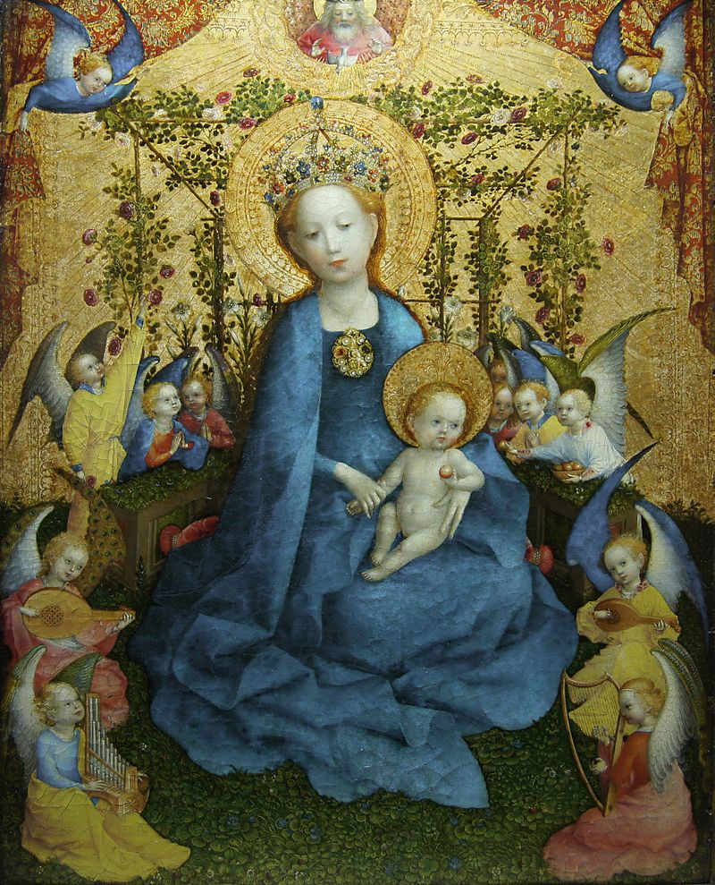
Stefan Lochner: Madonna im Rosenhag, https://de.wikipedia.org/wiki/Marienverehrung#/media/Datei:Stefan_Lochner_Madonna_im_Rosenhag.jpg

Fantasiereise
(beim Vorlesen zwischen den einzelnen Sätzen kurze Pausen machen)
Blumen brauchen die Sonne, um zu wachsen.
Sie strecken sich der Sonne entgegen.
Sie öffnen ihre Blüten und lassen sich anscheinen.
Mach es doch einmal wie eine Blume.
Wenn du magst, kannst du dazu die Augen schließen:
Du stehst ruhig da und spürst den festen Boden unter dir – so wie eine Blume in der Erde wurzelt.
Du streckst deine Arme nach oben – so wie eine Blume ihre Blütenblätter der Sonne entgegenstreckt.
Du wendest dein Gesicht nach oben –
so wie die Blume ihre Blüte der Sonne zuwendet.
Du schließt deine Augen, dein Gesicht ist dem Himmel zugewandt, deine Arme strecken sich nach oben –
wie eine Blume wendest du dich der Sonne zu.
So kann eine Blume Licht und Wärme aufnehmen.
Sie lässt sich von Gottes guter Sonne bescheinen.
Auch Menschen brauchen Licht und Wärme.
Wir genießen, was Gott uns schenkt.

Fürbitten
Guter Gott, nicht nur Maria, auch wir selbst können uns ver-gleichen mit einer Blume, die im Garten Gottes wächst:
- Die Sonne der Liebe Gottes scheint auch in unserem Leben. Lass uns auf diese Sonne aufmerksam werden, dass wir uns dieser Sonne zuwenden.
A: Wir bitten dich, erhöre uns.
- Gott hat auch uns viele Gaben und Fähigkeiten geschenkt. Lass sie uns als Hilfe nutzen, um gut zu leben. So wie der Regen der Blume hilft zu wachsen.
A: Wir bitten dich, erhöre uns.
- Maria ist uns ein großes Vorbild im Glauben. Ermutige auch uns zum Glauben.
A: Wir bitten dich, erhöre uns.
- Lass uns alle auf die Fürsprache Marias hin zu schönen Blumen im Garten Gottes werden. A: Amen.
(Nach: www.kath-kirche-vorarlberg.at/themen/liturgieboerse/ -> maiandacht-kindergottesdienst.doc)
Zum Mitnehmen:
In diesen Sackerln sind Sommerblumen-Samen. Du kannst sie zu Hause im Garten aussähen oder vielleicht auch irgendwo, wo du das Gefühl hast, hier braucht es etwas Blühendes (z.B. Verkehrsinseln,… Guerilla Gardening nennt man das ;-)
Alternative: Bodenmandala aus blühenden Blumen legen

6. Station:
Maria, die Knotenlöserin
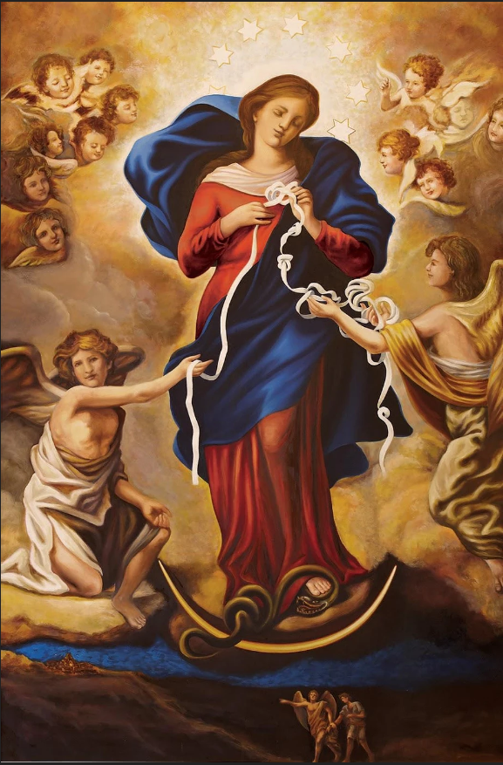
Quelle: https://de.wikipedia.org/wiki/Maria_Knotenl%C3%B6serin
Es gibt viele Bilder von Maria. Ein weniger bekanntes Bild ist die Darstellung Marias als Knotenlöserin. Maria hält ein Band mit vielen Knoten und Verschlingungen in ihren Hän-den. Manche Knoten sind fest zugezogen, einige versucht Maria zu lösen. Knoten sind ein Bild für schwer lösbare Fragen und Probleme des Lebens.
Ein Knoten schnürt das Leben ein, verleitet dazu, sich ver-bissen anzustrengen. Aber das eigene Reißen und Ziehen macht manchen Knoten noch fester. Es braucht geduldige Finger, vielleicht auch die Hilfe von Mama oder Papa, die suchen und tasten, nicht zerren. Dadurch lässt sich der Knoten vielleicht lockern und lösen.
Im Blick auf unser Leben bitten wir Gott, uns beim Lösen unserer Knoten zu helfen, Unlösbares anzunehmen und darauf zu hoffen, dass am Ende alle Knoten gelöst werden.
Als Erinnerung an Maria, die Knotenlöserin, nimm dir eine Band von der Schnur.

7. Station:
Schutzmantelmadonna
Schau dir das Bild an:
Das Bild zeigt Weite: Himmel, Erde, Sonne, Mond.
Das Bild zeigt Geborgenheit: Der Mantel der Maria, unter dem viele Menschen Platz haben und auch die Natur, unsere Umwelt. Ein Mantel beschützt.
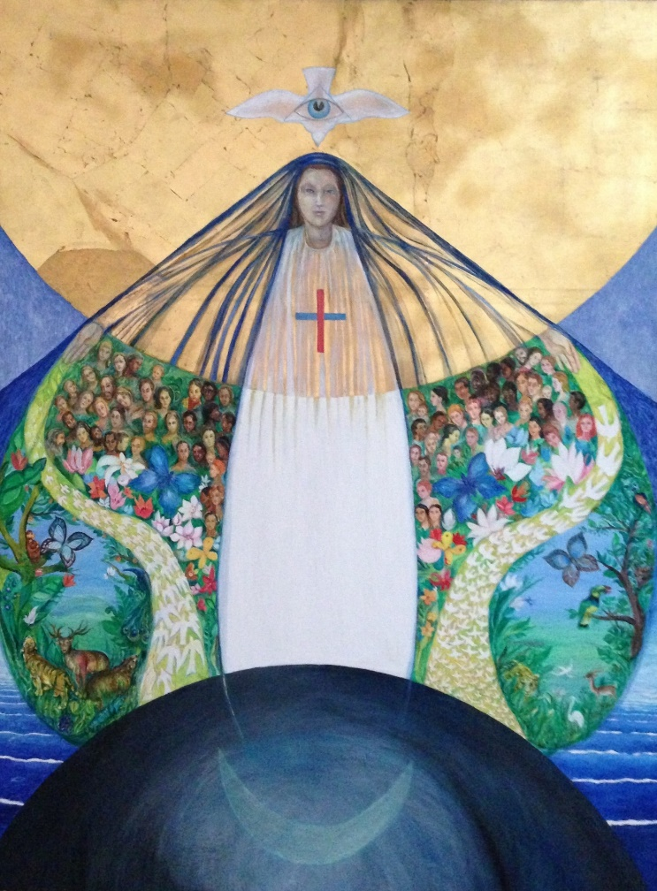
- Was entdeckst du alles darauf?
- Was drückt es für dich aus?
- Wo stehst du in dem Bild?
Betrachte eine kurze Weile bei dem Bild und sag dann den anderen, was du siehst.
Lotte Berger-Maringer, Schutzmantelmadonna,
Franz-von-Assisi-Kirche (Wien), https://commons.wikimedia.org/wiki/File:Berger-Schutzmantelmadonna.jpg
Miteinander anhören oder singen:
Maria, breit den Mantel aus
Miteinander beten:
Du, Maria, bist die Mutter Jesu.
Wie der Engel wollen auch wir dich grüßen und beten:
Gegrüßet seist du, Maria,
voll der Gnade, der Herr ist mit dir.
Du bist gebenedeit unter den Frauen,
und gebenedeit ist die Frucht deines Leibes, Jesus.
Heilige Maria, Mutter Gottes,
bitte für uns Sünder
jetzt und in der Stunde unseres Todes.
Amen.

Einander den Segen zusprechen

Großer Gott,
wie Maria wollen wir ganz auf dich vertrauen.
Unter ihrem Mantel sind wir behütet und beschützt.
So bitten wir:
Halte du deine schützende Hand über uns und
segne uns du, Gott, Vater, Sohn und Heiliger Geist.
A: Amen.

